Fikalista GIF F08 Vår 2023 (Hemmamatcher)
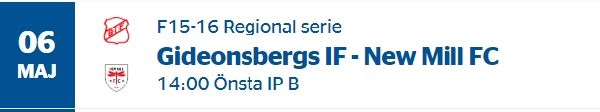Ansvarig: Inställd
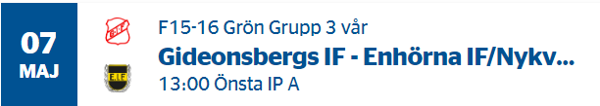Ansvarig: Emmie och Johan
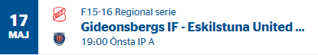Ansvarig: Flora och Signe W
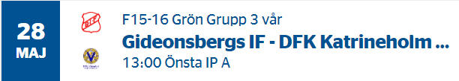Ansvarig: Sabina och Nora G N
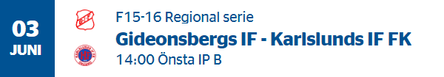Ansvarig: Stina och Madelene K
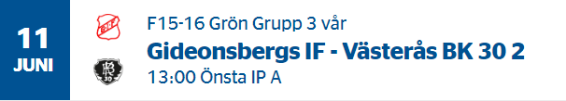Ansvarig: Naima och Olivia S
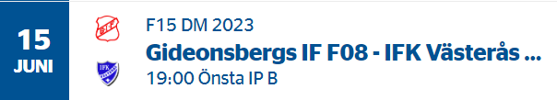Ansvarig: Emina och Ebba E
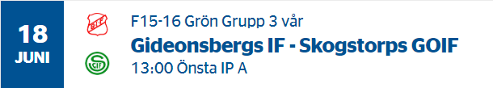Ansvarig: Louise D och Inez
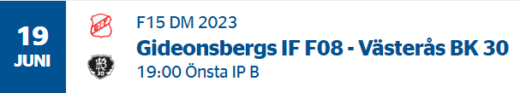Ansvarig: Leia och Irma
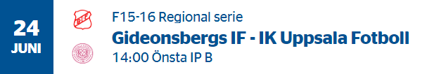Ansvarig: Estelle och Amanda
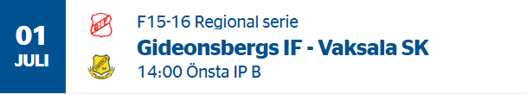Ansvarig: Elsa S och Wilma J

Instruktioner Fika för ansvariga
Håll koll i kalender eller i mappen mer/dokument på laget.se vilken match som ni har ansvar för. Ansvariga kommer att synas i kallelserna inför match. (OBS, matchdatum kan ändras)
Baka kaka/bulle á 15 – 20 bitar, köpebröd går lika bra.
Kaffe kan kokas på plats i rummet längst in i omklädningsrummet. Alt. hämtar man ut termosarna sista träningen innan match och kokar hemma. (Allt material för fika står i tjejernas omklädningsrum i rummet längst in) Kontakta ledare som har nyckel för att komma in.
Glöm inte att kaffe till våra och motståndarnas ledare ingår .
Prislista samt QR kod för betalning finns i kassarna med allt material.
Vi tar både swish och kontanter, swish är att föredra. (Liten handkassa finns i skrinet för växel)
Festis, kexchoklad, muggar, servetter, m.m fyller föräldrarådet på efter behov inför varje hemmamatch.
Efter avslutad match, rengör termosar noga samt packa ihop allt i kassarna och ställ tillbaka i omklädningsrummet.
Kan man inte eller inte är med på matchen när man har sitt fikapass byter man själv med annan tjej/förälder i laget. (Kontaktuppgifter finns på laget.se/laget/klicka på spelare/visa kontaktuppgifter)
Fikalista för hösten 2023 kommer under sommaruppehållet.

Nu kör vi!

Frågor eller funderingar kontakta:
Johan Eriksson, johanE@bredband.net, 070-9290488

